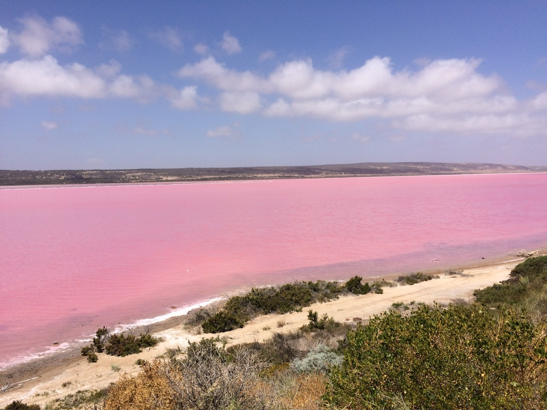

第1天 抵達珀斯 Airport Pickup 接機送往酒店辦理入住手續，自由活動。Transfer to Hotel, check-in and enjoy the rest of the day at your own leisure.

第2天 天鵝河谷 Swan Valley (早/午餐, B/L)

早上8:30出發，前往國王公園Kings Park，座落于伊萊山 Mt. Eliza 之上，最佳 位置俯瞰整個珀斯市區全景和天鵝河。漫山遍野的野花和綠樹中，聳立著一 棵750年樹齡的澳洲猴麵包樹Boab Tree！接著11:00前往西澳最古老的葡萄酒 產區天鵝河谷Swan Valley開始美食之旅。保留著1890年古老葡萄藤的酒莊 Sandal for品酒，去巧克力工廠Margaret River Chocolate Factory品嘗三種口味 的巧克力，到咖啡屋Yahave Koffeeworks試喝不同品種的香醇咖啡，在牛軋糖 工廠Nougat Factory試吃牛軋糖，再到小蜜蜂屋 House of Honey品嘗甜而不膩 的本土蜂蜜。午後前往凱維森野生動物園Caversham Wildlife Park，觀賞無尾 熊、親手喂袋鼠、與樹熊合影、觀看剪羊毛表演等。17:30返回酒店休息。 包含特色午餐：西式酒莊午餐 Lunch at Brewery

第3天 朱里恩灣>粉紅湖>卡爾巴里 Jurien Bay>Pink Lake (早/午/晚餐, B/L/D)

早上8:00出發前往朱里恩灣Jurien Bay欣賞印度洋海灣，休息後前往格 林諾歷史遺跡發現中心&怪樹並享用午餐，看到1863年最早的西澳北 部居民定居點之一，為西澳洲政府保護的歷史遺跡。午餐後往北前進 ，沿途欣賞美麗的野花和尋找經常出沒鄉村道路的野生鴯鶓和袋鼠。 過杰拉爾頓Gerldton後，可地面欣賞粉紅湖Pink Lake的神奇，一攤不 起眼的湖水，在太陽的折射下，粉紅湖泊閃閃發光。行經將近500公 里的印度洋公路後，抵達卡爾巴里Kalbarri。欣賞卡爾巴里海岸風光 ，印度洋壯觀的海邊懸崖紅崖區Red Cliff。晚餐在卡爾巴里享用。 可自費選擇小飛機觀光粉紅湖30分鐘每位$200(請提前預訂，安排第 二天下午或第三天清晨乘坐)。

第4天 世界自然之窗>紅崖區海岸懸崖>杰拉爾頓 Kalbarri>Geraldton (早/午/晚餐, B/L/D)

早上8:00出發前往卡爾巴里國家公園，到達鷹頭石Hawks Head，從 這可看到墨奇森河Murchison River聞名的彎曲河道。接著前往世界 自然之窗Natures Window，這紅褐色的天然拱門，可以欣賞整個峽 谷的全景以及墨奇森河Murchison River大回環，峽谷以斷層岩結構 類似澳洲中部帝王谷。在太陽折射下，赤紅的軀體層層表露無疑。 結束國家公園之旅後，返回小鎮午餐，感受小鎮淳樸的鄉村之美， 下午驅車至杰拉爾頓，參觀杰拉爾頓博物館，弗朗西斯大教堂，澳 洲第一座鐵質燈塔-摩爾角燈塔，澳洲規模最大的龍蝦漁港，全澳沉 船紀念第一名紀念台-皇家軍艦悉尼II號紀念台。參觀結束後，在杰拉 爾頓Geraldton享用晚餐。

第5天 尖峰石陣>送機 Pinnacles>Airport Drop-off (早/午餐, B/L)

早上8:30出發，前往朗塞林沙丘Lancelin Sand Dunes，體驗刺激的滑沙。 11:00穿越鄉村的野花和安靜的馬路，還有鸸鹋和袋鼠經常常出沒，前往位於 海濱小鎮塞萬提斯Cervantes的龍蝦屋Lobster Shack，跟隨工作人員了解印 度洋龍蝦產業，在此享用龍蝦套餐。13:00前往瑟文特斯 (Cervantes)尋找世界 上少有的活海洋疊層石。14:00到達南邦國家公園Nambung National Park， 欣賞規模龐大的尖峰石陣Pinnacles，經過數百萬年自然侵蝕形成的數千個形 狀各異的高大石灰岩尖塔遍佈黃色的沙漠之上，走入其中如同漫步月球表面 ，是澳大利亞最獨特和迷人的自然景觀之一。18:00回到酒店休息。(10月1日 至12月7日龍蝦屋停止參觀作業流程，因爲是每年低産季期，仍可享用午餐。) 包特色午餐：成人-龍蝦套餐(半隻) Half Lobster Meal，兒童-魚薯餐Fish & Chips

**每周六出发 成人A$1299 儿童A$1220** 接机时间: 08:00-21:00 送机时间: 21:00

入住酒店：Great Southern Hotel或同级Best Western Kalbarri Edge Resort 或同级

費用包含 Inclusions

導遊：中文司機兼導遊 Chinese speaking driver-guide 交通：空調巴士交通 Air conditioning bus 門票：行程中列出的餐食及門票 Admission & meals as indicated

酒店：酒店标准双人间及自助早餐 Accommodation: hotels based on twin share with breakfast

費用不含 Exclusions

機票：任何機票及其稅 Airfare & taxes 簽證：簽證費用 Visa Fee 小費：AUD$5/人/天 Tippings: AUD $5/day/person 消費：私人消費 Personal expenses

保險：強烈建議購買各種旅遊保險 Travel insurance (strongly recommended

本公司保留更改旅行計畫的權利，行程中如因車輛故障活因其他任何因素而導致行程更改，任何私人物品的遺失或損壞，人員傷亡以及第三方的協議受 損，本公司將部會做出任何賠償.

**粉湖红崖少女心**

**5天4夜**

**AUS TD TRAVEL**

**澳洲大唐旅游**